미션15 Docker 기반 머신러닝 협업 워크플로우

Docker를 활용한 머신러닝 모델 학습·추론 협업 워크플로우 구현
연구기간: 2025.12.03 ~ 2025.12.08
연구자: 김명환 (AI 4기 3팀)
완료일: 2025년 12월 08일

1. 프로젝트 개요 및 아키텍처
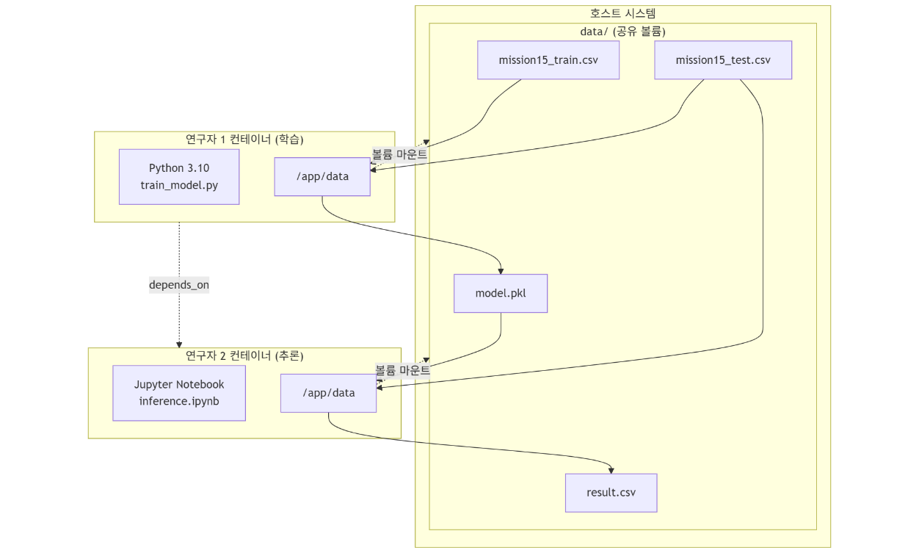
Docker를 활용한 머신러닝 모델 학습·추론 협업 워크플로우 구현. 연구자 1(학습)과 연구자 2(추론)가 Bind Mount로 model.pkl을 공유하며, 방어적 설계, 환경 일관성, 재현성을 핵심 원칙으로 설계.

1.1. 시스템 아키텍처

1.2. 방어적 설계 핵심
이중 방어 메커니즘
- 1차: docker-compose.yml의 depends_on으로 시작 순서 제어
- 2차: startup.sh에서 10초 타임아웃으로 model.pkl 존재 확인
- 설계 의도: depends_on은 컨테이너 시작만 제어하므로, startup.sh에서 파일 존재를 명시적 확인하여 학습 완료 전 추론 실행 오류 방지
Atomic Write 패턴: 임시 파일 생성 후 os.replace()로 원자적 이동, 파일 쓰기 중 접근 방지
환경 감지 분기: 환경변수 (RUNNING_IN_DOCKER) 로 로컬/컨테이너 경로 자동 전환

2. 데이터 전처리 및 모델링 결과

2.1. 전처리 파이프라인
ColumnTransformer 기반 통합 전처리
- OneHotEncoder: drop='first'로 다중공선성 방지, handle_unknown='ignore'로 미지 범주 처리
- 변수 구성: Extracurricular Activities(범주형) → One-Hot, 나머지(수치형) → Passthrough
- Pipeline 통합: 전처리 + LinearRegression 연결

2.2. 모델 성능
지표 | 값 | 해석
RMSE | 2.0103 | Performance Index(10-100) 대비 약 2.2% 오차
R² | 0.9893 | 데이터 변동성의 98.93% 설명
특징 중요도 (선형 회귀 계수 기준)
- Study Hours Per Day: 강한 양의 상관
- Previous Scores: 중간 양의 상관
- Sleep Hours: 약한 음의 상관
- Extracurricular Activities(Yes): 미미한 영향

2.3. 재현성 확보 전략
- 패키지 버전 고정: numpy==1.24.4, pandas==1.5.3, scikit-learn==1.2.2
- random_state 고정: train_test_split(random_state=42)
- Python 버전 통일: 3.10 (두 컨테이너 동일)
- Bind Mount: ./data:/app/data로 호스트에서 직접 파일 확인 가능

3. 실행 및 배포

3.1. Docker Hub URL
이미지 저장소
docker-compose.yml 예시
version: '3.8'
services:
mission15_train:
image: c0z0c/mission15-train:latest
container_name: mission15_train
volumes:
- ./data:/app/data
mission15_inference:
image: c0z0c/mission15-inference:latest
container_name: mission15_inference
depends_on:
- mission15_train
ports:
- "8888:8888"
volumes:
- ./data:/app/data
- 학습 이미지: c0z0c/mission15-train:latest
- 추론 이미지: c0z0c/mission15-inference:latest
사용 방법
# 이미지 다운로드
docker pull c0z0c/mission15-train:latest
docker pull c0z0c/mission15-inference:latest
# 실행
docker-compose up
# Jupyter 접속: http://localhost:8888

3.2. 실행 결과 요약
- 학습 컨테이너: train_model.py 실행 → model.pkl 생성
- 추론 컨테이너: startup.sh에서 model.pkl 대기(최대 10초) → Jupyter 시작
- 추론 노트북: inference.ipynb 실행 → result.csv 생성
- 출력 파일: ./data/ 폴더에서 확인 가능

4. 결론
본 프로젝트는 Docker 기반 머신러닝 협업 환경에서 방어적 설계(이중 방어 메커니즘)를 통해 안정적 워크플로우를 구현했습니다. startup.sh의 10초 타임아웃 로직은 depends_on의 한계를 보완하여 모델 파일 생성 전 추론 실행을 효과적으로 방지했으며, 패키지 버전 통일과 Bind Mount 방식으로 재현성과 환경 일관성을 확보했습니다. RMSE 2.0103의 우수한 모델 성능을 달성하여 실무 적용 가능성을 입증했습니다.

